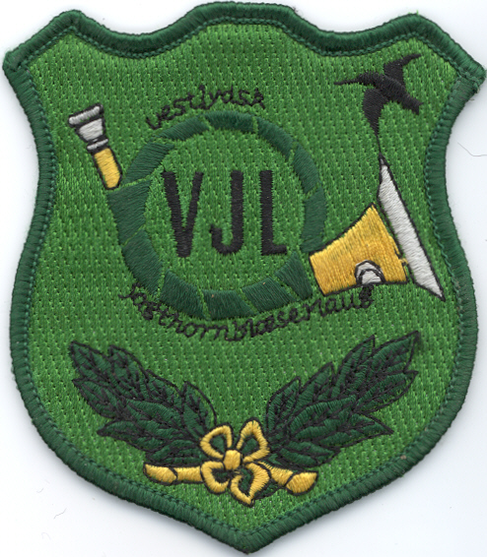
Vestjydsk Jagthornblæserlaug
Oldermanden Holstebro den 2. marts 2005

Oldermandens beretning 2004/2005.

- Først vil jeg byde den nye laugsbroder velkommen i Vestjydsk Jagthornblæserlaug. Du er nu
optaget i Lauget og er således fuldgyldig medlem af Lauget. Du har i nogen tid deltaget i blæsning om
onsdagen på Skovlund. – også kaldet "ONSDAGSSAMLINGER". Vi har bemærket, at det ikke falder
dig svært, at være iblandt os og dermed leve dig ind i ånden og tonen i LAUGET.
Til oplysning for dig – og til påmindelse for de "gamle" skal jeg minde om, at dette er et LAUG – ikke
en forening.
Det indebærer bl.a. at oldermandens beretning og kassemesterens redegørelse for laugsbüssens
indhold ikke kan sættes til debat og ikke skal godkendes af forsamlingen.
At det er et LAUG betyder også, at man ikke kan melde sig ind i Lauget – men skal indstilles til
optagelse og skal godkendes før man kan optages. Og endelig har man ved sin indtræden i Lauget
forpligtet sig til at overholde de bestemmelser, der er nedfældet i vor LAUGSSKRÅ.

I vor Laugsskrå er Laugets formål nedfældet. Den lyder således:
Laugets formål er at samle jagthornblæsere fra det ganske Vestjylland til
udøvelse af deres færdigheder samt til festligt samvær.
Jeg vil minde om, at der blev tænkt en del over denne formulering. Den er både forpligtende og alligevel
så rummelig, at alle kan være med.
Det betyder også, at der gives mulighed for, at de der vil gøre noget ekstra ud af blæsningen – både solo og i gruppe – har en mulighed for det. Det må bare ikke ødelægge vore onsdagssamlinger.

2.. Nu til det år, der er gået siden sidste Laugsgilde.
a. Året har været lige så travlt, som tidligere år med deltagelse i mange arrangementer og andre begivenheder.
Dette har Lauget kunnet – takket være de mange hjælpsomme personer, der villigt stiller op, når der er
behov for det. Tak for det. Spillemesteren vil gennemgå alt dette.
Der er 84 laugsbrødre. Der er både afgang og tilgang hvert år, men der er en støt fremgang fra år til år.

b. Vore programsatte arrangementer er som sædvanligt gennemført meget tilfredsstillende og med et tilfreds-
stillende deltagerantal. Ved enkelte arrangementer kunne der godt have været flere. Der var igen i år god
tilslutning til grill-aften i forbindelse med afslutningen til sommerferien og vor juleafslutning.
Vildttilberedningen måtte desværre aflyses i år på grund af manglende tilslutning.
Hvis nogle ønsker nærmere detaljer om enkelte arrangementer, bedes man henvende sig til skriverkarlen.

c. Duelighedsprøven i Ølgod gav det ventede resultat. Begge pokaler blev genvundet af Lauget.
Peter Kofoed vandt solo. Laugets guldgruppe vandt denne gruppe med 16 point over Hedeblæserne.
Lauget^{s} deltagere i soloblæsning klarede sig også rigtig godt.
Tak til holdlederne, tak til alle der deltog. Til lykke til Peter med med amtsmestertitlen .
Lauget^{s} deltagere var igen den helt overvejende del af deltagerantallet i duelighedsprøve i 2004.

d. Vore onsdagssamlinger går fortsat godt med mange deltagere. Dette ser jeg som tegn på at mange synes
om at komme på Skovlund disse aftener. Det er på disse aftener, at der er mulighed for at få sin blæsning
pudset af og at få kontakt med de øvrige laugsmedlemmer, samt at få en kammeratlig snak.
Tak til vor faste spillemester og til alle andre, der har villigt har hjulpet med dette arbejde i året, der er
gået. Det er jeres fortjeneste, at vi spillemæssigt er nået hertil. TAK FOR JERES INDSATS

…………….. 2

- 2 -

e. Tak til alle, der villigt har sagt ja, når der var blæseropgaver at løse. Enten det nu har været til private- eller
foreningsarrangementer m.v. Det har altid været muligt for spillemesteren, at honorere de opgaver Lauget
har påtaget sig.
Tak til Keld for din indsats som "nøgleperson" i forbindelse med vor benyttelse af lokalerne på Skovlund.
Tak til alle i Laugsstyrelsen for den gode og oprigtige indsats, som I har ydet i årets løb.
Kassemester overræk flasker til: Leif, Poul og Alex. Jørgen og Keld må vente, da de ikke er til stede.

3. Som nævnt vil skriverkarlen i spillemesterens fravær informere om de spillemæssige indsatser.

- Kassemesteren vil nu redegøre for laugsbüssens status.

- Om den nærmeste fremtid vil jeg nævne, at laugsstyrelsen påtænker en opdeling af spillemesterens hidtidige arbejdsområde. Det indebærer, at flere bliver inddraget i vor ”udrykketjeneste”.
Dette arbejde vil man høre nærmere om senere.

- Hermed er beretningen slut. Har nogen noteret sig ting, der ønskes nærmere belyst, kan dette ske når valghandlingen er slut. Der er her mulighed for almindelig debat under ledelse af ordstyreren. Her kan alt drøftes – dog ikke personkritik – men meget gerne forslag til det næste årsprogram.

6. 10 års jubilarer:
Vi kan igen i år glæde os over, at der blandt vore laugsmedlemmer er nogle, til hvem vi kan udlevere et synligt tegn på, at man har været med i lauget i 10 år.
Jeg vil gerne se de tilstedeværende 10 års jubilarer heroppe:
Ruth Nørgaard Pedersen og Poul Erik Severinsen

7. Dette er min sidste beretning som oldermand for Vestjydsk Jagthornblæserlaug. Det har givet mig
mulighed for at tænke over den tid jeg indtil nu har været med i lauget. Lauget har eksisteret i 15 år
og bortset fra 2 år har jeg i hele perioden været med i laugsstyrelsen. Dette har givet mig megen glæde,
men alt skal have en ende. Det skal min periode som oldermand også.

Knud Erik Gade
oldermand
Valget i år 2005:
Om valghandlingen står der i vor LAUGSSKRÅ:
Valget styres af oldermanden, der alene fastsætter bestemmelser for valghandlingen. Dog skal enhver afstemning være åben ved håndsoprækning, at ingen skjælm skal dølge sin mening.
Laugsstyrelsen er valgt for eet år ad gangen, så der skal vælges oldermand, gildemester, spillemester, kassemester og en skriverkarl.
Jeg har bedt om at måtte fratræde posten som oldermand. Dette har laugsstyrelsen tiltrådt. Der skal derfor vælges en ny oldermand. Spillemesteren har bedt om at fratræde. Dette har laugsstyrelsen også tiltrådt.
Dette betyder at Laugsstyrelsen indstiller til forsamlingen, at posterne i Laugsstyrelsen besættes således: Oldermand: Leif Aslak Andreasen
Gildemester: Keld Nielsen(fortsætter)
Spillemester: Peter L. Koefoed
Kassemester: Verner Mortensen(fortsætter)
Skriverkarl: Poul Lauridsen

Knud Erik Gade
oldermand

